데이터베이스 설계 레포트 2

분반: 2분반

학번: 2018136035

이름: 박동진

제출 날짜: 2023-3-15

1. employees의 lastname, firstname, jobtitle의 정보를 검색

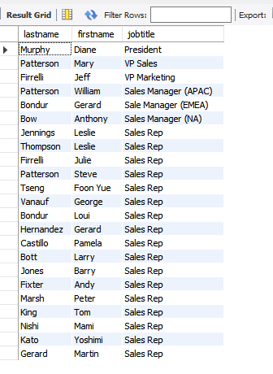

1. customers중 country가 USA이면서 NYC라는 city에 살고 있으며 creditlimit이 20000미만인사람의 이름(customername)을 검색

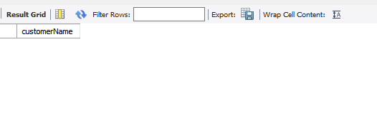

1. buyprice가 50이하이거나 100이상인 products의 productcode, productname, buyprice를 검색

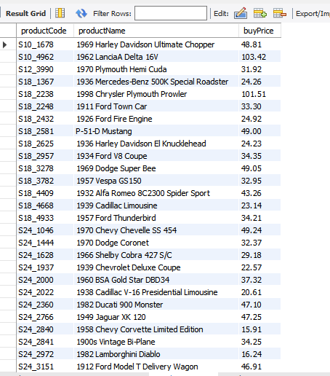

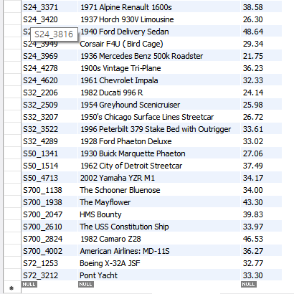

1. astname에 am이 들어가고 firstname이 er으로 끝나는 employees의 employeenumber와lastname, firstname을 검색

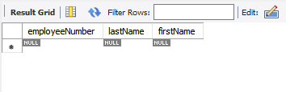

1. customers의 lastname은 사전의 역순으로, 고객의 firstname은 사전순으로 정렬될 수 있도록검색

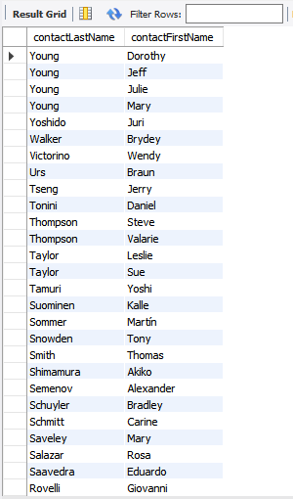

1. buyprice가 가장 높은 products의 productname과 buyprice을 10위까지 추출

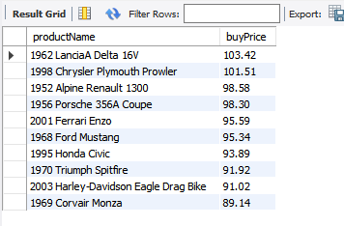

1. priceeach가 가장 작은 products의 productname과 priceeach를 검색

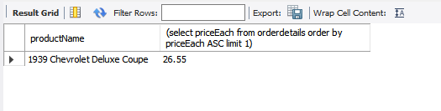

1. amount가 40000이상인 customers가 사는 city를 모두 나열

